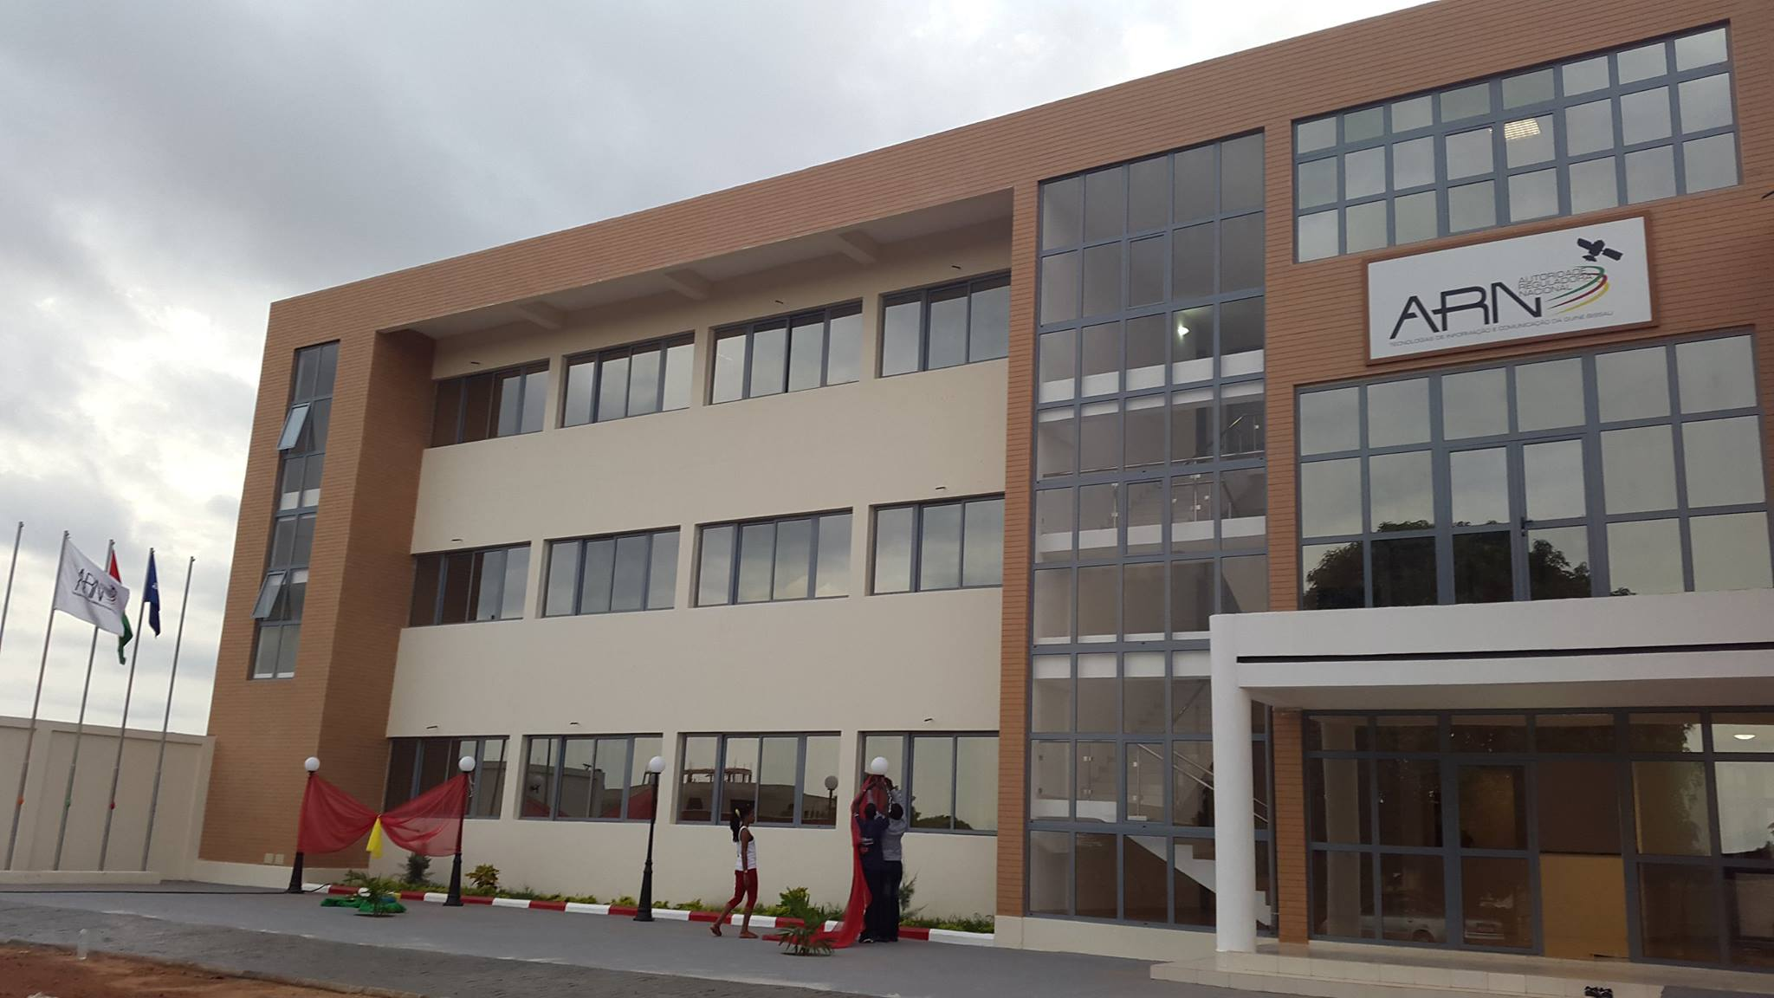
OBSERVATÓRIO DAS TELECOMUNICAÇÕES

SERVIÇOS DE SMS

INDICADORES ESTATISTICOS

2018 - 2021

MERCADO DAS TELECOMUNICAÇÕES

Nos termos do artigo 8.º alínea n), da Lei n.º 5/2010, de 27 de maio (Lei de Base das Tecnologias de Informação e Comunicação) compete, entre outras, a ARN, de proteger os interesses dos utilizadores, em coordenação com as entidades competentes, promovendo o esclarecimento dos utilizadores e assegurando a divulgação de informação relativas a utilização das telecomunicações e estabelece no artigo 108, da mesma lei, obrigatoriedade dos operadores licenciados de fornecerem regularmente a informação estatística a ARN.

Em cumprimento desta orientação legal, a ARN publicou em 2018, um Despacho que estabeleceu a forma, o grau de pormenor, os prazos e a periodicidade de envio da informação estatística à ARN pelos operadores e prestadores de serviços públicos.

Em cumprimento da sua atribuição, a ARN publica o presente observatório contendo as informações estatísticas de 2018 a 2021, recolhidas junto dos.

UTILIZADORES DE SERVIÇOS DE SMS E ROAMING-OUT

SMS E ROAMING-OUT

Nos últimos quatro anos (2018 a 2021), conforme demonstra a tabela 4, o mercado de serviços de SMS e Roaming-Out é incontestavelmente liderado pela Orange Bissau.

A mesma tabela ilustra as evoluções ocorridas em termos de utilização destes serviços, nos 4 últimos anos.

Tabela 1: Evolução de utilização de SMS, Roaming-out e distribuição por operador
SMS  Anos Total Quota de Mercado Crescimento global anual  2021 689 054 92% 20%  2020 572 704 71% -9%  2019 627 136 82% 21%  2018 519 755 85% - | Roaming-out  Anos Total Quota de Mercado Crescimento global anual  2021 95 429 96% 40%  2020 572 704 94% 16%  2019 627 136 93% -23%  2018 519 755 92% -

TRÁFEGO DE SMS

Tabela 2: Volume global de tráfego de voz

Anos 2021 2020 2019 2018  Tráfego global de SMS 40 463 731 180 789 567 110 710 983 82 601 013  Mensal 3 371 978 15 065 797 9 225 915 6 883 418  Diário 112 399 502 193 307 531 229 447  Crescimento anual -78% 63% 34% - | Em 2021, houve uma queda acentuada no envio de SMS, correspondendo a decréscimo de 78%, em relação ao mesmo período de 2020.

Tabela 3: Variação de quota de mercado de tráfego SMS

Variação anual de tráfego  (Mil, SMS)  2021 2020 2019 2018  2 562 2 798 2 426 2 029  86% 68% 83% 82% | Trim.  Variação trimestral de tráfego  (Mil SMS)  2021 2020 2019 2018  1T 580 639 563 540  2T 656 996 623 457  3T 637 590 613 512  4T 689 573 627 520
Tabela 4: variação de N.º médio de mensagem enviadas, por utilizador (mil)

Anos 2021 2020 2019 2018  SMS User 689 054 572 704 627 136 519 755  Mil SMS enviadas 40 464 180 790 110 711 82 601  N.º médio de SMS enviadas por utilizador Anual 59 316 177 159  Mensal 4,89 26,31 14,71 13,24  Diário 0,16 0,88 0,49 0,44 | A tabela 20 demonstra a variação de número global de SMS enviadas por utilizador anual, mensal e diariamente.

Tabela 5: Quota de mercado global de SMS originadas (enviadas), mil

Anos 2021 2020 2019 2018  Tráfego SMS enviadas (mil) 40 463 180 789 110 710 82 601  Quota 82% 84% 73% 85% | A tabela 21 demonstra a incontestável liderança da Orange Bissau na prestação de serviços de SMS.

Tabela 6: Quota de mercado de SMS terminadas, mil

Anos | On-net |  |  |  | Of-net |  |  |  | Internacional
 | N.º | % |  |  | N.º | % |  |  | N.º | %
2021 | 38 935 | 88% |  |  | 1 072 | 51% |  |  | 40 464 | 87%
2020 | 177 136 | 68% |  |  | 1 886 | 66% |  |  | 180 790 | 68%
2019 | 98 224 | 92% |  |  | 1 872 | 66% |  |  | 110 711 | 92%
2018 | 79 184 | 94% |  |  | 1 894 | 65% |  |  | 82 601 | 93%

Tabela 7: mil sms enviadas para o Internacional

Anos | cedeao | Quota |  | Palop | Quota |  | cplp | Quota |  | Resto_Africa | Quota |  | Resto_mundo | Quota
2021 | 128 647 | 65% |  | 28 571 | 91% |  | 44 817 | 59% |  | 26 435 | 70% |  | 227 948 | 61%
2020 | 324 076 | 81% |  | 21 852 | 57% |  | 109 292 | 80% |  | 24 712 | 65% |  | 1 287 197 | 86%
2019 | 7 979 163 | 99% |  | 183 916 | 95% |  | 1 245 446 | 96% |  | 310 632 | 96% |  | 895 727 | 76%
2018 | 446 038 | 79% |  | 9 082* | 100% |  | 211 133 | 74% |  | 37 814 | 68% |  | 818 770 | 64%
* dados da Orange Bissau indisponível

Tabela 8: receitas de SMS & Roaming-Out, FCFA

 | Roaming_Out | SMS
2021 | 177 881 826 | 186 701 655
2020 | 182 688 421 | 230 110 030
2019 | 118 138 865 | 147 339 655
2018 | 316 014 358 | 233 509 216

